**ЛЕКЦИЯ 12. ДОКУМЕНТАЦИОННОЕ ОБЕСПЕЧЕНИЕ ПРОФЕССИОНАЛЬНОЙ ДЕЯТЕЛЬНОСТИ**

Оглавление

**1. Документационное обеспечение организации 2**

**2. Документационное обеспечение профессиональная деятельности 5**

2.1. Документы на дезинфицирующие средства 5

2.2. Журнал учета дезинфекции, дезинсекции и дератизации 6

2.3. Журнал дезинфекции холодильников и холодильного оборудования 8

2.4. Журнал учета получения и расходования дезинфицирующих средств 10

2.5. Заключение договора на дезинсекцию дератизацию и дезинфекцию 12

2.6. Учетно-отчетная документация дератизационных и дезинсекционных мероприятий 16

**Список использованной литературы 33**

# 1. Документационное обеспечение организации

**Документационное обеспечение управления** (или, как его еще называют, делопроизводство) — это такая область деятельности в рамках конкретной организации, которая обеспечивает документирование и полную организацию работы с различными документами.

**Документационное обеспечение** — это обязательный, важный аспект работы, стороны деятельности любого предприятия: в любой организации составляются и в дальнейшем принимаются необходимые документы, которые включают в себя: итоги деятельности, финансовое состояние организации в конкретный период времени, взаимодействие с персоналом, материально-техническое обеспечение и т. д.

Иными словами, подобные документы отражают все стороны деятельности предприятия в письменной форме, в виде конкретных документов.

На документы возлагается важнейшая функция — **обеспечение управленческих функций в рамках организации**. Документы включают в себя различные планы, показатели деятельности и иную, не менее важную, информацию. Таким образом, именно порядок работы с документами в организации во многом определяет в целом оперативность и качество решений, которые принимаются в данной компании, а также становится возможным сделать вывод об эффективности реализации данных решений.

**Работа с документами** — немаловажная составляющая управленческого процесса. Все операции с документами оказывают влияние на эффективность управления в целом.

Стоит отметить, что **принятие управленческого решения** состоит из ряда связанных между собой этапов, среди которых:

− получение исходной информации;

− переработка исходной информации;

− глубокий анализ переработанной информации;

− подготовка проекта управленческого решения;

− принятие данного управленческого решения.

Так, названные этапы принятия решения наиболее тесно связаны с **документационным обеспечением процесса управления**. Для того, чтобы извлечь из деятельности положительный экономический эффект важно, в первую очередь, качественно извлечь, обработать и интерпретировать информацию. При этом стоит отметить, что информация может быть разная.

В том случае, если в организации процесс работы с документами находится на неудовлетворительном уровне, то в значительной степени снижается качество управления, так как оно напрямую определяется качеством информации особенностями ее передачи, обработки и т. д.

Кроме того, процесс управления определяется четкостью поиска, хранения и использования имеющихся документов.

Как правило, перед делопроизводством в организации стоит **три четкие задачи,** среди которых:

− документирование — данный процесс подразумевает под собой составление, оформление, согласование и изготовление документов.

− работа с соответствующими документами в рамках управленческого процесса — это, в первую очередь, обеспечение движения, контроля исполнения, хранения и использования документов.

− приведение архива документов в единую систему.

Что касается **функций, которые выполняются процессом работы с документами в учреждении**, то среди них можно выделить следующие:

− утверждение единого порядка документооборота в организации;

− обработка входящих и исходящих документов;

− регистрация и учет документов (внутренних, поступающих и отправляемых); − приведение имеющихся документов в единую систему, а также их хранение и использование;

− работа с обращениями от граждан;

− обеспечение необходимой степени информационной защиты.

Стоит отметить, что в том случае, когда предприятие расширяется, в том числе, увеличивается и численность его сотрудников, все более актуальным становится вопрос эффективности документационного обеспечения (оптимизации документооборота).

**Среди основных проблем документооборота можно выделить следующие**:

− отсутствие у руководства комплексной картины происходящего в организации;

− низкая степени скоординированности действий отдельных подразделений — иными словами, отделы не располагают информаций других подразделений, это в значительной степени осложняет процесс взаимодействия. Таким образом, следствием этого может стать падение качества обслуживания клиентов;

− следствием предыдущей проблемы может стать падение производительности труда и возникновение дефицита ресурсов — в первую очередь, человеческих. − увеличение объема материальных затрат на оборудование новых рабочих мест, коммуникации, обучение и т. д.

− дополнительные инвестиционные вложение в случае изменения базовых технологий производства.

Необходимо отметить, что в России отсутствует, как таковой, единый орган власти, на который возлагалась бы вся ответственность за создаваемую и используемую организацией документацию. А значит, отсутствует и единый подход к основополагающим вопросам делопроизводства.

Иногда некоторые вопросы работы с документами регулируются высшими органами государственной власти и управления. Однако, пожалуй, наиболее сильное воздействие на процесс регламентации делопроизводства оказывают министерства и ведомства, в том числе, Государственная архивная служба РФ.

Что касается основных **функций Государственной архивной службы России** (или еще, как ее называют, Росархив), то в качестве таковых выделяют сбор и хранение документов. Данные функции призваны отражать материальную и духовную стороны жизни ее народов, которые имеют историческое, научное и культурное значение. Не менее важным вопросом является исследование нормативной базы регулирования процесса документационного обеспечения организации.

Итак, одним и нормативных актов, регулирующих данную сферу, является **Положение о службе ДОУ**. Это правовой акт, который устанавливает порядок образования, обязанности и организацию работы соответствующего подразделения, в том числе, правовой статус и компетенцию должностных лиц, осуществляющих работу в службе ДОУ.

Кроме того, важным документом в рамках нормативного регулирования ДОУ является должностная инструкция. **Должностная инструкция** — это организационный документ, который устанавливает соответствующие разграничения обязанностей и прав между отдельными сотрудниками. Это необходимо для того, чтобы устранить параллелизм и дублирование в исполнении операций.

**Инструкция по делопроизводству** — это еще один нормативный документ регулирования ДО, который регламентирует необходимые правила, процессы создания документов, непосредственно технологию работы с документами.

**Табель форм документов по типовым управленческим ситуациям**. Табель представляет собой конкретный перечень унифицированных форм документов, которые необходимы в целях осуществления документационного обеспечения функций и задач, разрешаемых компанией. Данный табель включает в себя характеристику каждого документа, его юридического статуса и этапов документирования.

Данные нормативно-методические документы утверждают наименование и примерную структуру службы ДОУ государственных предприятий, учреждений, организаций.

Итак, **документы** — это важнейшая составляющая процесса управления организацией. Практически все действия и шаги должны быть в обязательном порядке зафиксированы в письменном виде в форме конкретных документов. **Документационное обеспечение организации** — это как раз-таки процесс создания, обработки, внедрения и иных действий, осуществляемых с документами в организации. Документы тесным образом связаны с информацией и ее движением. Информация в организации на сегодняшний день — это двигатель деятельности и в целом повышения эффективности ее работы.

# 2. Документационное обеспечение профессиональная деятельности

# 2.1. Документы на дезинфицирующие средства

**Этикетка**

Этикетка должна содержать базовые сведения о дезинфицирующем средстве, чтобы обеспечить безопасное применение персоналом:

- наименование продукции;

- назначение (если это не следует из названия продукции);

- наименование изготовителя и его местонахождение, включая юридический адрес и страну;

- данные о составе, способе применения и дозировке;

- описание опасности и меры по предупреждению опасности;

- идентификационные данные партии продукции;

- обозначение нормативного документа или технической документации (кроме импортной продукции);

- номинальное количество продукции;

- срок годности и условия хранения;

= знаки сертификации. Знак РСТ на этикетке продукта свидетельствует о том, что на продукцию оформлена Декларация о соответствии, подтверждающая класс опасности по ГОСТ 12.1.007-76 и целевую эффективность дезинфекционного средства. Для дезинфицирующих средств наличие знака РСТ — обязательно!

**Свидетельство о государственной регистрации (СГР)**

Дезинфицирующие средства подлежат государственной регистрации в Федеральной службе Роспотребнадзора.

Свидетельство о государственной регистрации в обязательном порядке должно содержать перечень инструкций по применению и подпись Главного санитарного врача РФ. Экспертное заключение, на основании которого выдано данное СГР, должно быть оформлено учреждением Федеральной службы Роспотребнадзора.

Сейчас на рынке много средств, зарегистрированных с данными нарушениями законодательства. Некоторые производители вводят в заблуждение потребителей, предоставляя Свидетельства о государственной регистрации на продукцию «средства моющие и чистящие с дезинфицирующим эффектом», выданные территориальными управлениями Роспотребнадзора. В них не содержатся сведения об инструкциях по применению для целей дезинфекции.

**Паспорт безопасности (СГР)**

Паспорт безопасности – документ, который является обязательной составной частью технической документации на химическую продукцию. Паспорт безопасности обеспечивает потребителя информацией о безопасном применении (включая средства индивидуальной защиты), хранении, транспортировании и утилизации (ликвидации) химической продукции.

Паспорт безопасности содержит порядок действий в случае возникновения опасной чрезвычайной ситуации, например, разлив, пожар или при случайном попадании средства в глаза, на кожу или в желудок. Комплекс рекомендованных в паспорте безопасности мероприятий позволяет свести к минимуму возможное вредное воздействие продукции на здоровье человека и окружающую среду. Составляет паспорт безопасности производитель дезинфицирующего средства.

**Декларация о соответствии**

Дезинфицирующие средства должны сопровождаться декларацией о соответствии. Этот документ подтверждает целевую эффективность дезинфектанта в соответствии с требованиями Нормативных показателей безопасности и эффективности дезинфекционных средств, подлежащих контролю при проведении обязательной сертификации №1-12/75-97, а также класс опасности средства по ГОСТ 12.1.007-76.

# **2.2. Журнал учета дезинфекции, дезинсекции и дератизации**

**Журнал учета дезинфекции, дезинсекции и дератизации** – необходимый документ учёта для организаций, для которых актуальна профилактика и борьба с насекомыми, грызунами, вредными микроорганизмами. Это журнал типовой формы. Требования к оформлению включают обязательную нумерацию страниц. Журнал должен быть представлен в виде прошнурованной тетради, концы шнуровки – оклеены и скреплены печатью с подписью руководящего лица фирмы.

**Журнал учёта работ по дезинфекции, дератизации, дезинсекции необходим:**

- для личного учёта руководством предприятия обеззараживающих процедур;

- для проверок Роспотребнадзора (СЭС), других контролирующих органов;

- для составления плана дальнейших процедур обеззараживания и уничтожения вредителей.

**Содержание журнала учета дезинфекции, дезинсекции и дератизации**

- порядковый номер

- название объекта

- характер процедуры (вынужденная или запланированная) если запланированная, то указывается, выполнена ли фактически

- наименования использованных дезпрепаратов

- режим и метод дератизации, дезинсекции, дезинфекции

- объём проделанной работы

- сколько всего использовано инсектицида, дезинфиктанта, дератизационных средств

- роспись ответственного за проведение работ лица

- особые пометки

На титульном листе вписывается название предприятия, ставится подпись руководителя. Указываются точные сроки начала и окончания ведения документа учёта.

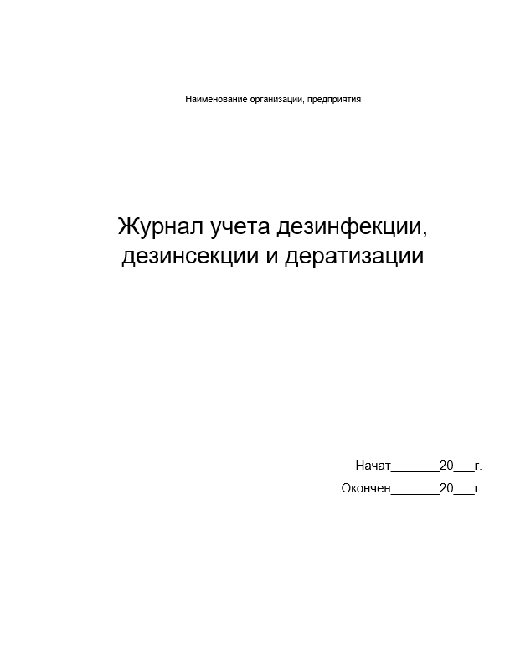

**Для заполнения титульного листа журнала необходимы следующие данные:**

Наименование предприятия, организации;

Дата начала ведения журнала;

Дата окончание ведения журнала.

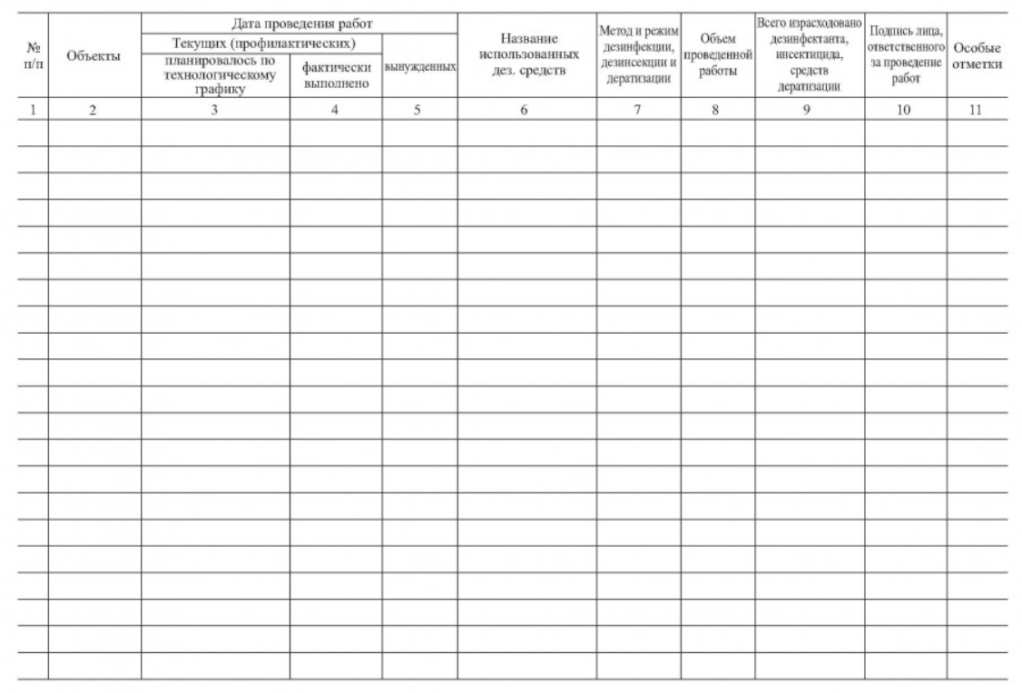

**Образец заполнения внутреннего листа журнала**

Номер;

Объекты;

Дата проведения работ;

Текущих профилактических;

Планировалось по технологическому графику;

Фактически выполнено.

Вынужденных.

Название используемых дезинфицирующих средств;

Метод и режим дезинфекции, дезинсекции и дератизации;

Объем проведенной работы;

Всего израсходовано дезинфектанта, инсектицида, средств дератизации;

Подпись лица ответственного за проведение работ;

Особые отметки.

# 2.3. Журнал дезинфекции холодильников и холодильного оборудования

Поверхность холодильника – благоприятная среда для опасных бактерий и микроорганизмов. Поэтому для холодильного оборудования регулярно проводится дезинфекция. Сведения об обеззараживающих процедурах заносятся в специальный журнал – журнал проведения дезинфекции холодильного оборудования. **Журнал дезинфекции холодильников** – документ типовой формы, с установленными нормами внешнего оформления. Журналу необходима нумерация страниц, прошивка (шнуровка) и скрепление печатью за подписью руководящего лица фирмы. Обложка журнала обязательно содержит название организации.

**Содержание**

- порядковый номер

- дата проведения дезинфекции

- номер объекта дезинфекции (холодильника)

- название применённого дезинфицирующего средства

- ФИО работников, осуществивших процедуру обеззараживания

**Журнал дезинфекции холодильного оборудования необходим многим организациям. В основном:**

- предприятия общепита

- лечебные, аптечные учреждения

Везде, где необходимо холодильное оборудование в целях хранения продукции, не обойдётся без обязательной дезинфекции.

Образец титульного листа журнала

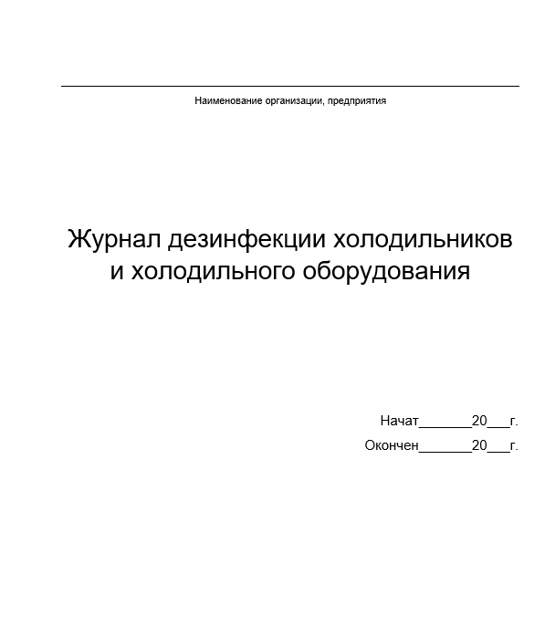

Пример заполнения титульного листа журнала:

Наименование организации, предприятия;

Начало ведения журнала;

Окончание ведение журнала.

**Образец внутренних листов журнала**

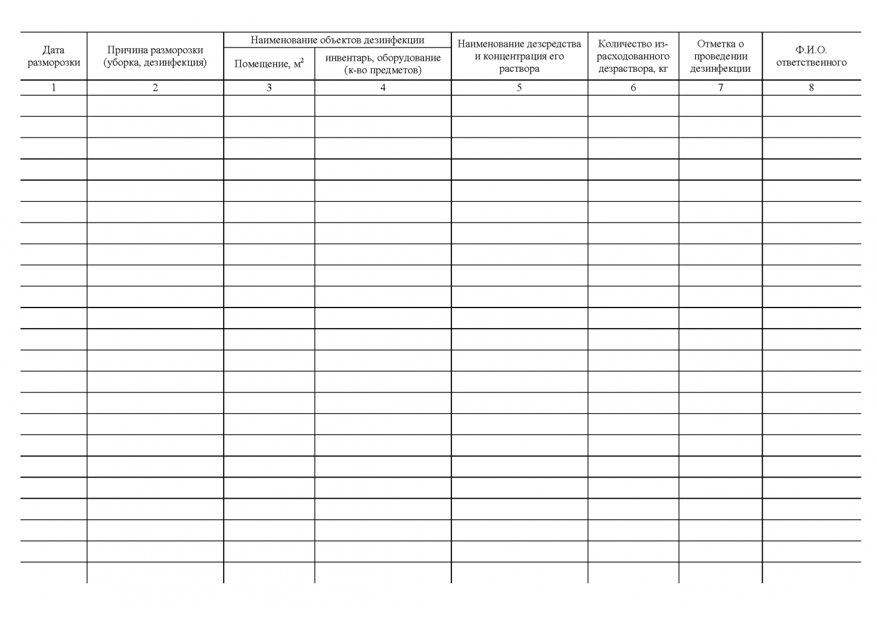

**Пример заполнения внутренних листов журнала:**

Дата разморозки;

Причина разморозки (уборка, дезинфекция);

Помещение м2;

Инвентарь, оборудование (количество предметов);

Наименование дезинфицирующего средства и концентрация его раствора;

Количество израсходованного дезинфицирующего средства в кг.;

Отметка о проведении дезинфекции;

Ф.И.О ответственного.

# 2.4. Журнал учета получения и расходования дезинфицирующих средств

Журнал дезинфицирующих средств – один из многих необходимых в компании документов.

Руководитель организации назначает лицо, ответственное за ведение журнала дезинфицирующих средств. Вносимая информация должна соответствовать определенным правилам. Записи должны осуществляться каждый раз, когда поступают дезсредства. Ведется учет новых средств, их расхода и хранения. Предварительно необходим расчет расхода средств. Для этого: берутся несколько видов дезсредств, на их примере производится расчет расхода в каждом помещении. **В конечном счете, в журнале дезсредств должна быть отражена следующая информация**:

приход дезинфицирующих средств (номер каждого средства, дата накладной, учет количество);

расход дезсредств (какие объекты обработаны и какое количество средств израсходовано);

остаток дез средств по окончании обработки.

Образец титульного листа журнала

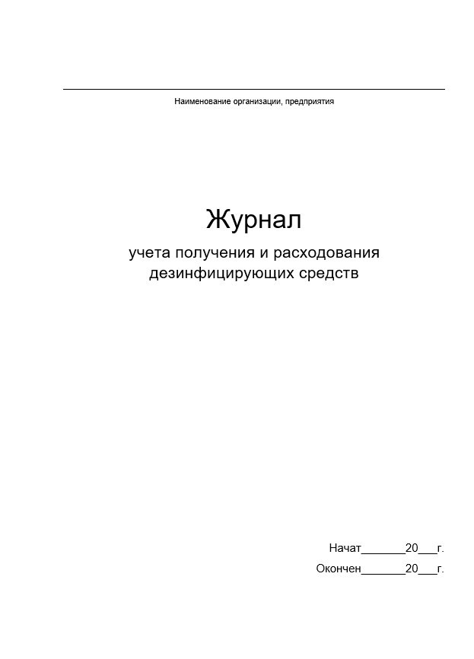

**Для заполнения титульного листа журнала необходимы следующие данные:**

Наименование предприятия, организации;

Дата начала ведения журнала;

Дата окончание ведения журнала.

**Образец внутреннего листа журнала**

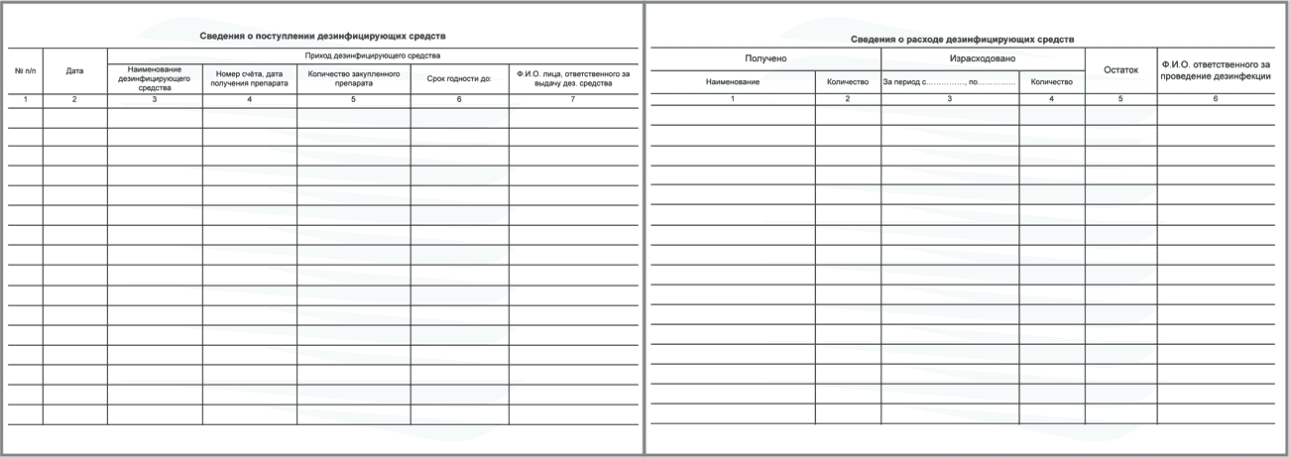

Во внутренних листах журнала представлены следующие поля для заполнения: Сведения о поступлении дезинфицирующих средств

Номер п/п;

Дата;

Наименование дезинфицирующего средства;

Номер счета, дата получения препарата;

Количество закупленного препарата;

Срок годности до;

Ф.И.О лица, ответственного за выдачу дез.средств.

Сведения о расходе дезинфицирующих средств

Наименование;

Количество;

За период с… по…;

Остаток;

Ф.И.О. ответственного за проведение дезинсекции

# 2.5. Заключение договора на дезинсекцию дератизацию и дезинфекцию

1. Договор на проведение дезинфекции, дератизации и дезинсекции заключается с организацией в момент ее появления и продлевается/перезаключается на протяжении всего существования.

2. Сотрудничество по обработке предприятия от грызунов и насекомых возможно лишь с компетентной санитарной службой, имеющей лицензию и сертификаты на все используемые дезинфекционные средства.

3. Отсутствие насекомых и грызунов не является основанием для отсутствия договора дезинфекции, дератизации и дезинсекции. Профилактические меры необходимо проводить регулярно. Истребительные меры назначаются при обнаружении признаков вредителей.

4. Отсутствие подобного договора в компании (либо наличие неверно составленного) грозит значительным штрафом и делает невозможным получение лицензии на осуществляемую деятельность.

5. Договор оформляется в двух экземплярах.

**Договор дезинфекции дератизации и дезинсекции должен включать**

- реквизиты Заказчика и Исполнителя;

- площадь обрабатываемых помещений или территории;

- частота производимых обработок и их стоимость;

- приложенные акты выполненных работ в количестве, равном количеству проведенных обработок по договору;

- подпись обеих сторон.

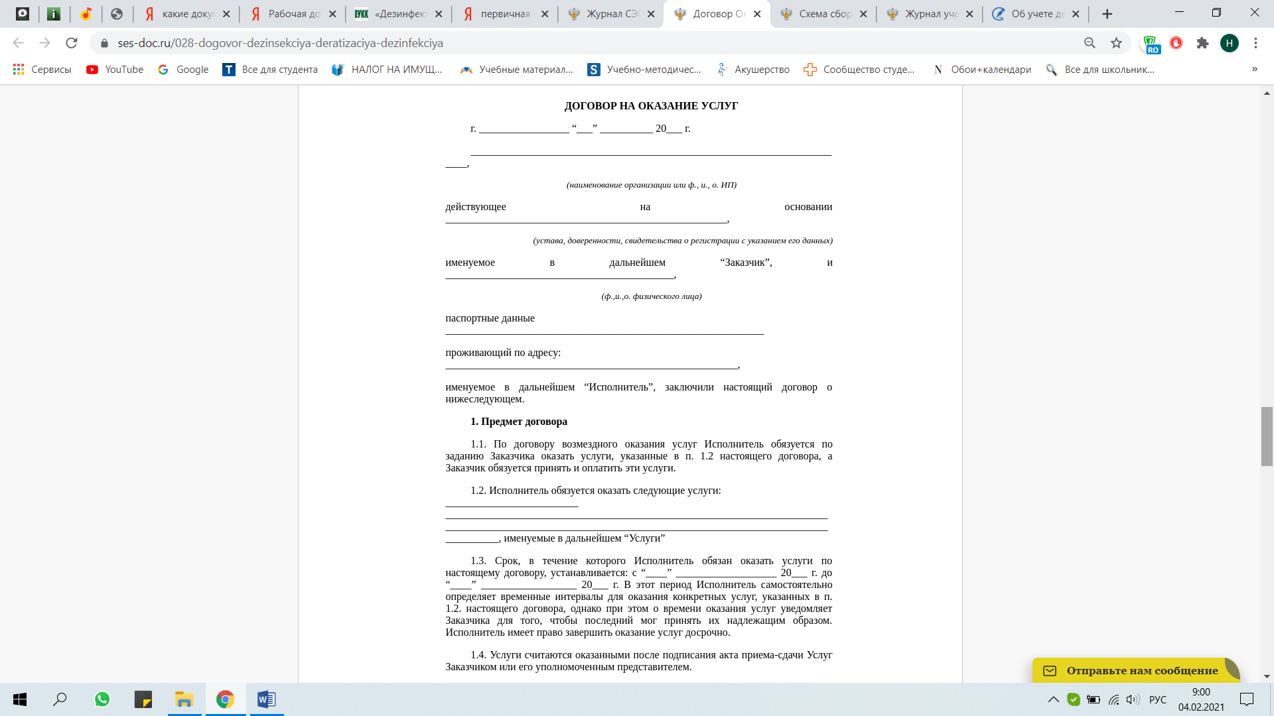

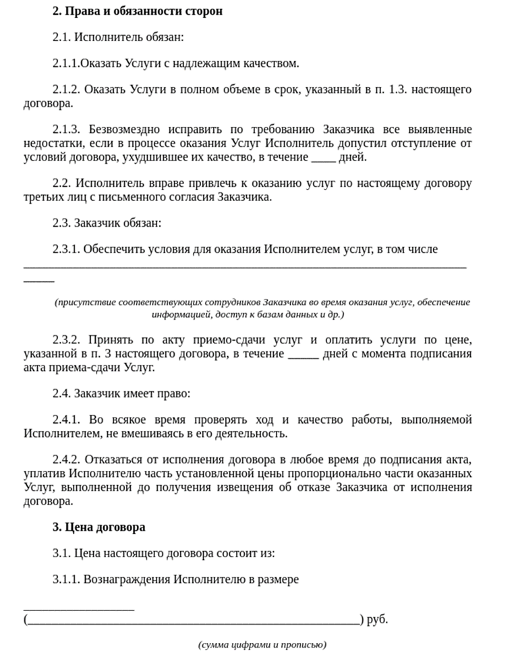

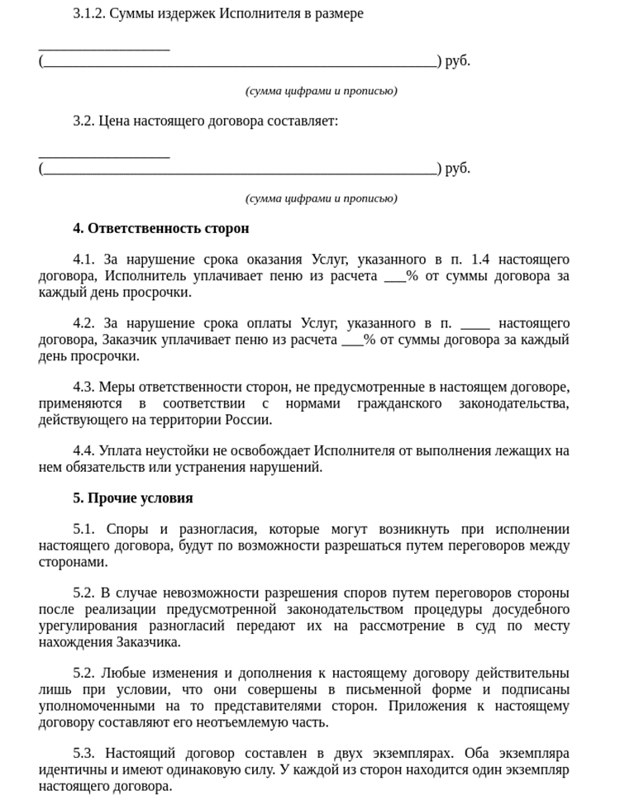

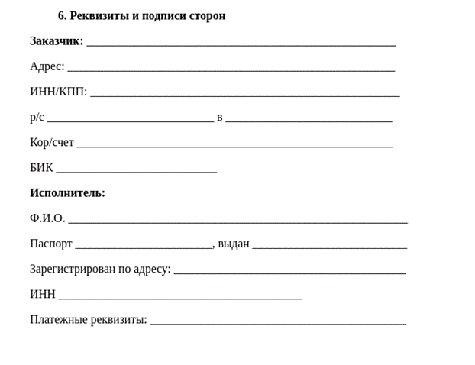

# 2.6. Учетно-отчетная документация дератизационных и дезинсекционных мероприятий

**Учетно-контрольная карта (УКК) объекта**. В учетно-контрольной карте отмечается время посещения объекта, объем выполненной работы, наименование и количество израсходованных материалов, эффективность проведенных работ. Выполнение работ подтверждает представитель Заказчика своей подписью и печатью.

УЧЕТНО-КОНТРОЛЬНАЯ КАРТА

N объекта (строения) на 20__ г., 20__ г., 20__ г.

Район (город) _____________________________________________________________

Наименование организации (ведомства) ______________________________________

___________________________________________________________________________

___________________________________________________________________________

Адрес _____________________________________________________________________

___________________________________________________________________________

___________________________________________________________________________

Ответственное лицо администрации объекта __________________________________

|  |  |  |  |  |  |  |
| --- | --- | --- | --- | --- | --- | --- |
| Номер договора | Срок договора | Телефон | Виды работ | | Площадь кв. м | |
| физическая | оперативная |
|  |  |  | Дератизация | |  |  |
|  |  |  | Дезинсекция | Борьба с тараканами |  |  |
| Работающая бригада:  Дезинфектор ___________  Дезинструктор _________  Биолог (врач-дезинфекционист) ____ | | | Борьба с клопами |  |  |
|  |  |  |
|  |  |  |
| Противомушиные мероприятия | В помещениях кв. м |  |  |
| В надворных установках | шт. | шт. |
| В мусоросборниках |  |  |

стр. 2 ф. 367-у

Краткая характеристика санитарно-технического состояния объекта на день заключения договора (соответствующее подчеркнуть).

Здание: каменное, деревянное, подвал - есть, нет.

Грызунонепроницаемость - создана, не создана. Стены внутренних перегородок каменные, деревянные, оштукатурены, сухая штукатурка, оклеены обоями, окрашены масляной, клеевой краской. Полы - из твердого покрытия, деревянные. Дефекты: в полах, вдоль плинтусов, технической проводке, местах общего пользования - есть, нет, значительные, небольшие.

Санитарное состояние помещений, мест общего пользования - удовлетворительное, неудовлетворительное.

Содержание мусоропроводов, мусороприемников, контейнеров, баков - удовлетворительное, неудовлетворительное.

Площадка для мусоросборников - есть, нет. Тип надворных уборных, люки выгребов с плотными крышками. Двор - не захламлен, содержится чисто, грязно, не асфальтирован. Система очистки: поквартирная, заявочная, плановая и т.д.

стр. 3 ф. 367-у

Для заметок биолога (врача-дезинфекциониста), помэпидемиолога,

дезинструктора.

___________________________________________________________________________

___________________________________________________________________________

___________________________________________________________________________

___________________________________________________________________________

стр. 4 ф. 367-у

1. Дератизация

|  |  |  |  |  |  |
| --- | --- | --- | --- | --- | --- |
| Учетные данные | | | январь | февраль | март |
| Дата обработки | | |  |  |  |
| Площадь | | обработанная |  |  |  |
| проконтролированная |  |  |  |
| Проверено квартир, цехов | | |  |  |  |
| Наименование и количество израсходованных дезсредств | | ядов (без приманки) |  |  |  |
| приманки |  |  |  |
| Количество долгодействующих точек отравления | | |  |  |  |
| Опылено нор | | |  |  |  |
| Другие методы обработок | | |  |  |  |
| Сделано контрольно-истребительных и контрольных площадок | | |  |  |  |
| Количество заслеженных площадок | | |  |  |  |
| Расставлено | вершей | |  |  |  |
| капканов | |  |  |  |
| Выловлено | крыс | |  |  |  |
| мышей | |  |  |  |
| Дата контроля | | |  |  |  |
| Площадь, проверенная контрольными площадками, капканами и другими объективными методами | | |  |  |  |
| Количество и площадь строений, заселенных грызунами | | |  |  |  |
| Количество и площадь строений, освобожденных от грызунов | | |  |  |  |
| Предложения по достижению грызунонепроницаемости | | |  |  |  |
| Выполнение этих предложений | | |  |  |  |
| Подпись проводившего работы | | |  |  |  |
| Подпись проводившего контроль | | |  |  |  |

стр. 5 ф. 367-у

|  |  |  |  |  |  |  |  |  |
| --- | --- | --- | --- | --- | --- | --- | --- | --- |
| апрель | май | июнь | июль | август | сентябрь | октябрь | ноябрь | декабрь |
|  |  |  |  |  |  |  |  |  |

стр. 6 ф. 367-у

2. Дезинсекция

Вид насекомого ____________________________________________________________

Обрабатываемые помещения __________________________________________________

Особенности объекта и помещений ___________________________________________

Площадь (физическая) ______________________________________________________

|  |  |  |  |
| --- | --- | --- | --- |
| Учетные данные | январь | февраль | март |
| Дата |  |  |  |
| Количество и площадь освобожденных строений |  |  |  |
| Количество и площадь заселенных строений |  |  |  |
| Где обнаружены насекомые (помещение, место) |  |  |  |
| Фактически обработанная площадь |  |  |  |
| Примененные дезсредства и их количество |  |  |  |
| Предложения по улучшению сан. состояния объекта |  |  |  |
| Выполнение предложений |  |  |  |
| Подпись выполнившего работу |  |  |  |
| Дата контроля |  |  |  |
| Применяемые объективные методы контроля |  |  |  |
| Результаты контроля |  |  |  |
| Подпись проводившего контроль |  |  |  |

стр. 7 ф. 367-у

|  |  |  |  |  |  |  |  |  |
| --- | --- | --- | --- | --- | --- | --- | --- | --- |
| апрель | май | июнь | июль | август | сентябрь | октябрь | ноябрь | декабрь |
|  |  |  |  |  |  |  |  |  |

стр. 8 ф. 367-у

|  |  |  |  |  |
| --- | --- | --- | --- | --- |
| 3. Противомушиные мероприятия | | январь | февраль | март |
| Учетные данные | |  |  |  |
| Дата обследования | |  |  |  |
| Результат обследования | |  |  |  |
| Дата обработки | |  |  |  |
| Применяемые методы обработки | |  |  |  |
| Обработано кв. м | |  |  |  |
| Применены дезсредства | наименование |  |  |  |
| количество |  |  |  |
| Предложения по улучшению санитарного состояния | |  |  |  |
| Выполнение предложений | |  |  |  |
| Подпись проводившего работу | |  |  |  |
| Дата контроля | |  |  |  |
| Разложено листов липкой бумаги | |  |  |  |
| Число мух (в среднем на один липкий лист) | |  |  |  |
| Расставлено ловушек вне помещений | |  |  |  |
| Число мух (в среднем на одну ловушку) | |  |  |  |
| Подпись проводившего контроль | |  |  |  |

стр. 9 ф. 367-у

|  |  |  |  |  |  |  |  |  |
| --- | --- | --- | --- | --- | --- | --- | --- | --- |
| апрель | май | июнь | июль | август | сентябрь | октябрь | ноябрь | декабрь |
|  |  |  |  |  |  |  |  |  |

стр. 10 ф. 367-у

4. Обработка надворных установок

|  |  |
| --- | --- |
|  | По месяцам в течение сезона |
| Даты обработок |  |
| Неканализованных уборных |  |
| Мусоросборников |  |
| Наименование и количество израсходованных дезсредств |  |
| Взято проб почвы |  |
| Обнаружено личинок и куколок |  |
| Предложения по улучшению санитарно-технического состояния объекта |  |
| Выполнение предложений |  |
| Подпись проводившего работу |  |

5. Истребительные работы (без договора)

___________________________________________________________________________

___________________________________________________________________________

___________________________________________________________________________

___________________________________________________________________________

___________________________________________________________________________

___________________________________________________________________________

___________________________________________________________________________

стр. 11 ф. 367-у

6. Подпись в печать ответственного лица от администрации __________________

____________________________________

Претензий по качеству обработок не имеется,

о ядовитости дезсредств предупрежден:

|  |  |  |
| --- | --- | --- |
| январь |  |  |
| февраль |  |  |
| март |  |  |
| апрель |  |  |
| май |  |  |
| июнь |  |  |
| июль |  |  |
| август |  |  |
| сентябрь |  |  |
| октябрь |  |  |
| ноябрь |  |  |
| декабрь |  |  |

**Акт об оказании услуг – акт приемки-сдачи работ (услуг)**

Приложение N ____ к Договору на проведение дезинсекционных и дератизационных работ N _____ от "___"__________ ___ г.

**Акт выполненных работ по дезинсекции и дератизации объекта**

г. _____________ "___"_________ ____ г.

__________________________________, именуем__ в дальнейшем "Заказчик", в лице ______________, действующ___ на основании _______________________, с одной стороны, и _____________________________, именуем__ в дальнейшем "Исполнитель", в лице ____________________________, действующ___ на основании _______________________, с другой стороны, совместно именуемые "Стороны", составили настоящий Акт о нижеследующем:

1. Исполнитель в соответствии с Договором на проведение дезинсекционных и дератизационных работ N ____ от "___"________ ____ г. (в дальнейшем по тексту - "Договор") выполнил следующие работы по дезинсекции и дератизации объекта, расположенного по адресу: ____________________________________

1.1. __________________________;

1.2. __________________________;

1.3. __________________________;

1.4. __________________________.

2. Работы, указанные в п. 1 настоящего Акта, согласно Договору должны были быть выполнены до "___"________ ____ г. Фактически работы выполнены к "___"_________ ____ г.

3. Качество работ по Договору должно соответствовать: ______________________________________ (указать критерии качества по Договору) _______________________________________________________________.

Фактически качество выполненных работ соответствует (или: не соответствует) предъявленным требованиям.

4. (Вариант в случае несоответствия: Несоответствие качества работ предъявленным требованиям заключается в следующем: ______________________.)

5. В результате осмотра результата работ недостатки не выявлены (или: выявлены следующие недостатки: _______________________________________, которые должны быть устранены Исполнителем в срок до "___"__________ ____ г.).

6. Общая стоимость принятых работ составляет: ________________________ (___________________).

Результат работ по Договору на проведение дезинсекционных и дератизационных работ N ____ от "___"________ ____ г. сдал ________________

____________________________________.

Результат работ по Договору на проведение дезинсекционных и дератизационных работ N ____ от "___"________ ____ г. принял __________________________________________________________.

Настоящий Акт составлен и подписан в двух экземплярах, имеющих равную силу, по одному для каждой из Сторон, подписавших настоящий Акт.

Исполнитель: Заказчик:

____________________/________________ ____________________/________________

М.П. М.П.

**Акт санитарно-эпидемиологического обследования объекта и территорий на наличие грызунов и бытовых членистоногих**

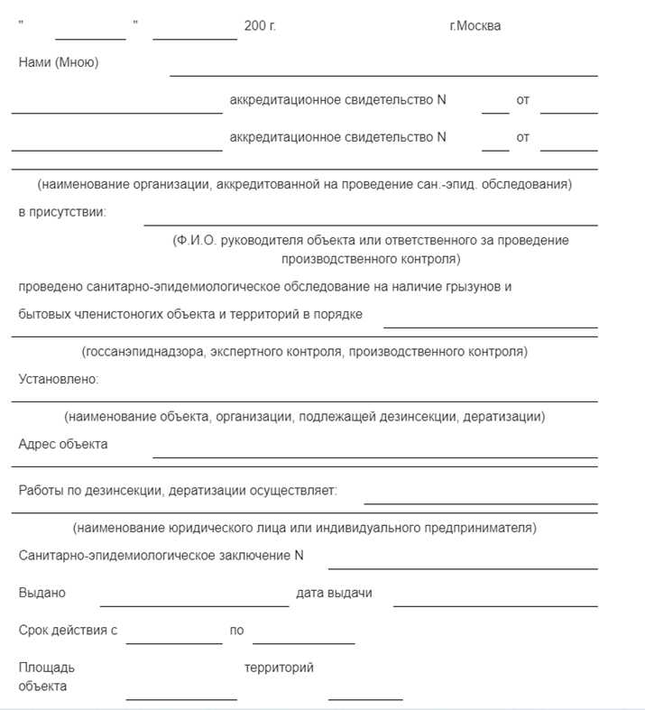

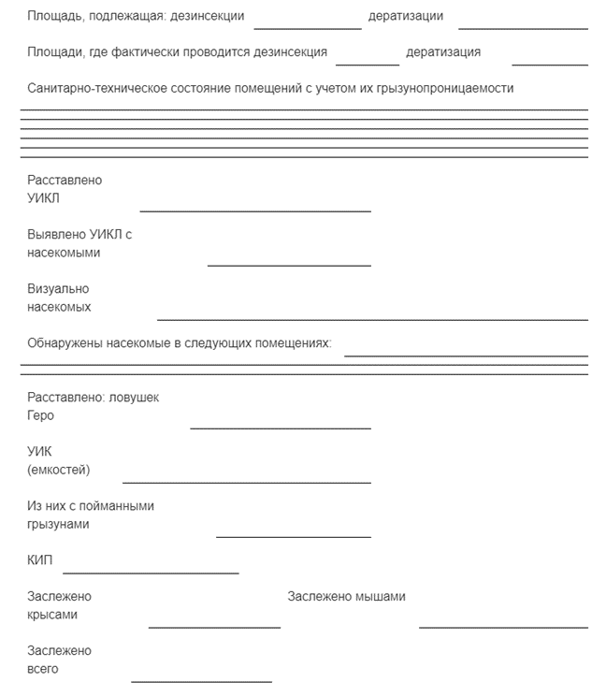

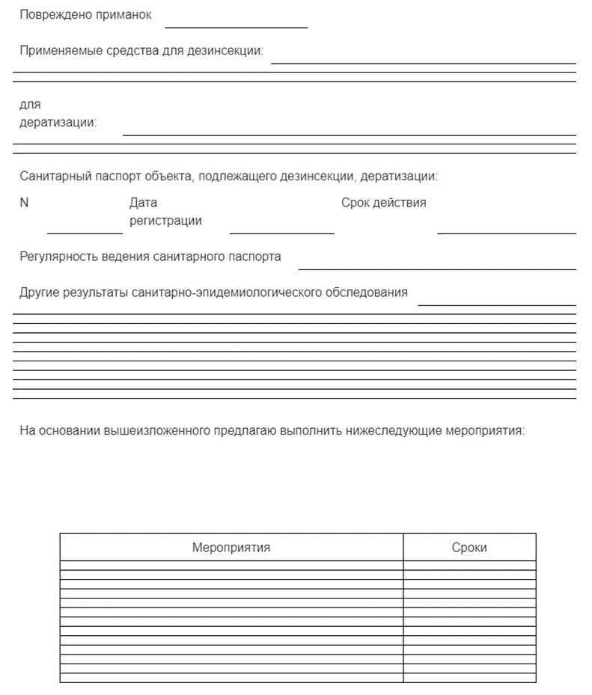

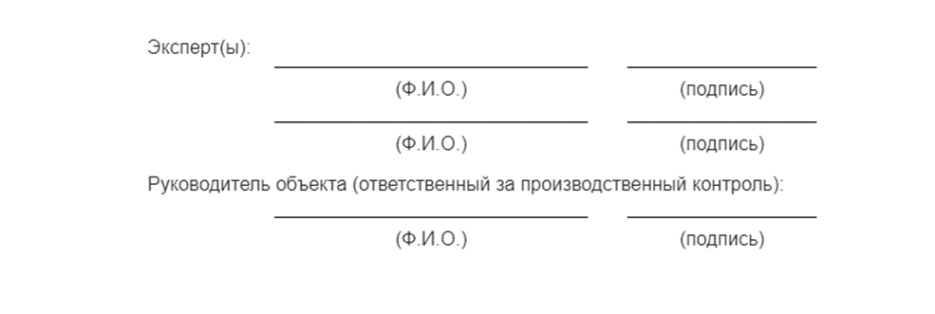

Также предоставляются:

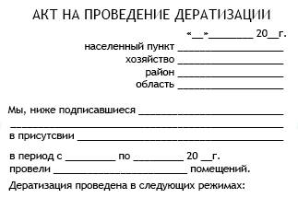

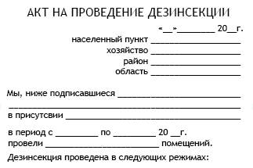

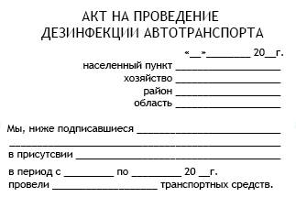

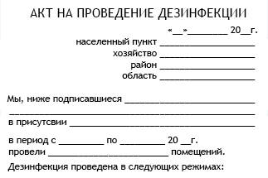

Код формы по ОКУД _____________

Код учреждения по ОКПО ________

**НАРЯД N ______**

**на заключительную дезинфекцию**

Заявка на дезинфекцию принята _____________________________________ 20__ г.

_______ час. ___________ мин. _________ от ________________________________

наименование учреждения

___________________________________________________________________________

фамилия медицинского работника

Фамилия, имя, отчество больного ____________________ возраст ______________

Адрес _____________________________________________________________________

Диагноз ___________________________________________________________________

Госпитализация состоялась "___" _______________ 20__ г.

____________ час. ____________ мин.

в больницу ________________________________________________________________

оставлен дома _____________________________________________________________

Наряд на эвакуацию N ________________ Наряд на дезинфекцию вручен

"__" ____________________________ 20__ г. ____________ час. __________ мин.

Дезбригада: _______________________________________________________________

Дезинструктор _____________________________________________________________

Дезинфектор _______________________________________________________________

Диспетчер _________________________________________________________________

Примечание: Заполняется при его выполнении дезинфекционной или санитарно-эпидемиологической станцией.

Код формы по ОКУД __________

Код учрежд. по ОКПО ________

**СОПРОВОДИТЕЛЬНАЯ В ДЕЗКАМЕРЫ N** _______

По наряду N _____________ приняты от гр. __________________________________

________________________________ адрес ____________________________________

_________________________________________________ для дезинфекции по поводу

|  |  |  |
| --- | --- | --- |
|  | Наименование вещей | Кол-во |
| 1. |  |  |
| 2. |  |  |
| 3. |  |  |

"__" ___________________ 20__ г.

Вещи сдал в дезкамеры _____________________________________________________

(подпись дезинфектора)

"__" ___________________ 20__ г.

Вещи из камеры принял _____________________________________________________

(подпись дезинфектора)

Сопроводительная в дезкамеру сохраняется в делах в течение 6-ти мес., а

затем передается в архив.

Код формы по ОКУД __________

Код учрежд. по ОКПО ________

КВИТАНЦИЯ N ________ на вещи

По наряду N ___________________ приняты от гр. ____________________________

____________________________ адрес ________________________________________

_________________________________________________ для дезинфекции по поводу

|  |  |  |
| --- | --- | --- |
|  | Наименование вещей | Кол-во |
| 1. |  |  |
| 2. |  |  |
| 3. |  |  |
|  |  |  |
|  |  |  |

"__" ___________________ 20__ г.

Вещи сдал в дезинфекцию ___________________________________________________

(подпись граждан)

"__" ___________________ 20__ г. Вещи для камерной дезинфекции

принял ____________________________________________________________________

(подпись дезинфектора)

Претензий не имею _________________________________________________________

(подпись владельца о получении вещей)

После доставки обеззараженных вещей владельцу, квитанция возвращается

дезинфектору.

Код формы по ОКУД __________

Код учрежд. по ОКПО ________

Министерство здравоохранения Медицинская документация

СССР Форма N 351-у

____________________________ Утверждена Минздравом СССР

Наименование учреждения 04.10.80 г. N 1030

КОРЕШОК N ______ на вещи

По наряду N ____________ приняты от гр. ___________________________________

______________________ адрес ______________________________________________

_________________________________________________ для дезинфекции по поводу

|  |  |  |
| --- | --- | --- |
|  | Наименование вещей | Кол-во |
| 1. |  |  |
| 2. |  |  |
| 3. |  |  |
|  |  |  |
|  |  |  |

"__" ___________________ 20__ г.

Вещи принял в дезкамеру ___________________________________________________

(подпись дезинструктора по камерной

дезинфекции)

"__" ___________________ 20__ г.

Вещи полностью получил ____________________________________________________

(подпись граждан)

Корешок прикладывается к наряду на дезинфекцию и хранится в делах вместе с нарядом на дезинфекцию.

Код формы по ОКУД __________

Код учрежд. по ОКПО ________

**АКТ**

**контроля работы дезинфекционной камеры**

**от "__" _______________ 20_ г.**

Наименование проверяемого учреждения ______________________________________

Адрес _____________________________________________________________________

Должностное лицо, осуществляющее контроль _________________________________

(ф., и., о.)

в присутствии ___________________________________________ произвел контроль

(ф., и., о. представителя учреждения)

камера системы ____________________________________________________________

В камеру (полезная площадь _________ кв. м, общая кубатура ________ куб. м,

загружено ___________________ комплектов, вещей ___________________________

(указать какие)

___________________________________________________________________________

общим весом ____________ кг.

Обеззараживание вещей производилось по поводу _____________________________

Метод дезинфекции__________________________________________________________

|  |  |  |  |  |  |  |  |
| --- | --- | --- | --- | --- | --- | --- | --- |
| Время (час., мин.) | Процесс работы | Показания | | | | | Примечание |
| термометров | | | манометров | |
| углового | углового влажного | на исходящей трубе | на распределительной гребенке | на котле |
|  |  |  |  |  |  |  |  |
|  |  |  |  |  |  |  |  |
|  |  |  |  |  |  |  |  |
|  |  |  |  |  |  |  |  |
|  |  |  |  |  |  |  |  |

об. ф.

В вещи заложено ___________ максимальных термометров вместе с тестами _____

___________________________________________________________________________

___________________________________________________________________________

номера ________________________ и один термометр завешен свободно на уровне

углового термометра камеры.

Загрузочное Контрольный тест N _____

┌────────────────────┐

│1 4 │ Показания максимальных термометров:

│2 5 │ а) на уровне углового __________________________

│3 6 │ б) в вещах - максимальная температура __________

│ 7 │ _________ минимальная температура ______________

│ 8 │ разница ________________________________________

│ 9 │ Техническое состояние камеры ___________________

│10 13 │ ________________________________________________

│11 14 │ ________________________________________________

│12 15 │ ________________________________________________

└────────────────────┘ ________________________________________________

Загрузочное ________________________________________________

________________________________________________

Результат термического контроля ___________________________________________

Результат лабораторного анализа N ______ от ________________________20_ г.

___________________________________________________________________________

___________________________________________________________________________

Заключение: _______________________________________________________________

___________________________________________________________________________

___________________________________________________________________________

___________________________________________________________________________

___________________________________________________________________________

Подписи: __________________________

__________________________

Код формы по ОКУД __________

Код учрежд. по ОКПО ________

**КАРТА**

**контроля проведения текущей дезинфекции в**

**очаге ______________________ (эпид. N** **<*>****)**

1. Диагноз - предварительный, окончательный (подчеркнуть)

2. Фамилия, имя, отчество больного ________________________________________

3. Возраст _____________ 4. Профессия _____________________________________

5. Место работы ___________________________________________________________

6. Домашний адрес: ________________________________________________________

улица _________________________________ дом. ______ корп. ____ кв. ________

7. Больной оставлен до выздоровления, до госпитализации (подчеркнуть)

8. Обслуживается врачом ______________________ сестрой ____________________

поликлиники N ____________ диспансера N ______________

9. Дата заболевания _______________________________________________________

10. Дата обращения ________________________________________________________

11. Дата установления диагноза ____________________________________________

12. Дата начала проведения текущей дезинфекции ____________________________

13. Выявлены нарушения режима _____________________________________________

___________________________________________________________________________

___________________________________________________________________________

___________________________________________________________________________

___________________________________________________________________________

--------------------------------

<*> Для городов, в которых организован централизованный учет инфекционных заболеваний.

об. ф.

|  |  |  |  |  |  |
| --- | --- | --- | --- | --- | --- |
| 14. Бактериологический контроль | | | Химический контроль | | |
| Дата посещения очага мед. работником | Число отобранных проб | Из них неудовлетворительных | Число отобранных проб | из них | |
| заниженных концентраций | завышенных концентраций |
|  |  |  |  |  |  |
|  |  |  |  |  |  |
|  |  |  |  |  |  |
|  |  |  |  |  |  |
|  |  |  |  |  |  |

15. Контроль текущей дезинфекции проводил (фамилия, должность)

___________________________________________________________________________

___________________________________________________________________________

___________________________________________________________________________

16. Дезинфекция прекращена (выздоровел, изменен диагноз, госпитализирован,

умер (подчеркнуть, указать дату)

___________________________________________________________________________

___________________________________________________________________________

___________________________________________________________________________

Код формы по ОКУД __________

Код учрежд. по ОКПО ________

ПРОТОКОЛ N ______

исследования дезинфекционных средств

от "__" ________________ 20__ г.

Наименование объекта, адрес _______________________________________________

___________________________________________________________________________

Время отбора ________________________________ доставки ____________________

Дополнительные сведения ___________________________________________________

___________________________________________________________________________

Цель исследования _________________________________________________________

РЕЗУЛЬТАТ ИССЛЕДОВАНИЯ

|  |  |  |  |
| --- | --- | --- | --- |
| N пробы | Место отбора проб | Агрегатное состояние вещества | Содержание активного хлора в проц. |
|  |  |  |  |
|  |  |  |  |
|  |  |  |  |
|  |  |  |  |

Фамилия и подпись проводившего исследование _______________________________

Заключение врача __________________________________________________________

___________________________________________________________________________

___________________________________________________________________________

Фамилия и подпись врача ___________________________________________________

# Список использованной литературы

1. Постановление главного государственного санитарного врача по г. Москве от 21 августа 2001 года N 10 «О контроле за проведением дератизационных и дезинсекционных мероприятий» (с изменениями на 26 декабря 2001 года)
2. Рыжкова, А. А. Документационное обеспечение организации / А. А. Рыжкова. — Текст: непосредственный // Молодой ученый. — 2019. — № 21 (259). — С. 252-255.
3. Андреева, В. И. Делопроизводство. Требования к документообороту фирмы (на основе ГОСТов РФ) / В. И. Андреева. — М.: Бизнес-школа Интел-Синтез; Издание 2-е, перераб. и доп., 2016. — 222 c.
4. Барихин, А. Б. Делопроизводство и документооборот / А. Б. Барихин. — М.: Книжный мир, 2014. — 416 c.
5. Кирсанова, М. В. Современное делопроизводство: Учебное пособие; М.: Инфра-М — Москва, 2015. — 288 c.
6. Кузнецова, Т. В. Делопроизводство (документационное обеспечение управления); М.: Управление персоналом — Москва, 2015. — 200 c.
7. Усманова, Н. Р. Документооборот предприятия / Н. Р. Усманова. — М.: Приор, 2015. — 400 c.